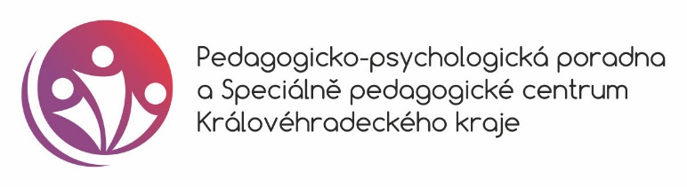

INFORMACE O ČINNOSTI ŠKOLNÍHO SPECIÁLNÍHO PEDAGOGA NA ŠKOLE

Vážení rodiče,
v naší škole působí školní speciální pedagog. Vykonává samostatnou poradenskou činnost, která není přímou vzdělávací činností školy. Jedná se o komplexní službu žákům, jejich rodičům a pedagogům, která vychází ze standardních činností vymezených ve vyhlášce č. 72/2005 Sb., o poskytování poradenských služeb ve školách a školských poradenských zařízeních, ve znění pozdějších předpisů.
Školní speciální pedagog vykonává činnosti zaměřené na odbornou podporu žáků se speciálními vzdělávacími potřebami a všech ostatních žáků, kteří potřebují speciálně pedagogikou podporu a péči založenou na krátkodobých či dlouhodobých podpůrných opatřeních. O svých činnostech vede písemnou dokumentaci v souladu s předpisy v oblasti ochrany osobních údajů.
V rámci metodické pomoci pedagogům se podílí na vytváření podmínek k maximálnímu využití potenciálu dítěte a pro snížení školní neúspěšnosti. Za tímto účelem realizuje konzultace a metodická setkání s pedagogy, může být též přítomen ve vyučovacích hodinách.
Nedílnou součástí práce školního speciálního pedagoga je i individuální podpora konkrétním žákům, v takovém případě se služba realizuje vždy s písemným informovaným souhlasem zákonného zástupce.
O konzultaci se školním speciálním pedagogem mohou požádat i rodiče.
Kontakt: (jméno a příjmení pracovníka), e-mail: ………………………………………………

